河南瀚奥斯医疗器械有限责任公司年产5万件Ⅰ类、Ⅱ类卫生材料及300吨无纺布项目
竣工环境保护验收监测报告表

建设单位：河南瀚奥斯医疗器械有限责任公司
编制单位：河南瀚奥斯医疗器械有限责任公司

2023年3月
建设单位：河南瀚奥斯医疗器械有限责任公司
法人代表：张兵法
联系人：张兵法
联系方式：13603931999
地 址：长垣市孟岗乡工业区88号

监测单位：河南嘉森环境检测服务有限公司
法人代表：李晓兵
联系人：孙纪伟
联系方式：15038820085

建设单位：河南瀚奥斯医疗器械有限责任公司
项目负责人：张兵法
联系人：张兵法
联系方式：13603931999
地 址：长垣市孟岗乡工业区88号

表一
建设项目名称 | 年产5万件Ⅰ类、Ⅱ类卫生材料及300吨无纺布项目
建设单位名称 | 河南瀚奥斯医疗器械有限责任公司
建设项目性质 | 新建√ 改扩建 技改 迁建
建设地点 | 长垣市孟岗乡工业区88号
主要产品名称 | 无纺布、纱布制品、包类
建设项目环评时间 | 2021年3月 | 开工建设时间 | 2021年4月
调试时间 | 2023年3月 | 验收现场监测时间 | 2023年3月20日~3月21日
环评报告表  审批部门 | 新乡市生态环境局长垣分局（长环审（2021）42号） | 环评报告表  编制单位 | 深圳华越环境技术咨询有限公司
环保设施设计单位 | / | 环保设施施工单位 | /
投资总概算 | 1000万元 | 环保投资总概算 | 29.5万 | 比例 | 2.95%
实际总概算 | 1000万元 | 环保投资 | 10万 | 比例 | 1%
验收范围 | 本项目主体工程、辅助工程、生产设备的实际建设情况和环保设施建设、运行及环保要求落实情况等。
项目由来：
河南瀚奥斯医疗器械有限责任公司在长垣市孟岗乡工业区88号投资1000万元建设年产5万件Ⅰ类、Ⅱ类卫生材料及300吨无纺布项目。经现场勘查，本项目口罩机、缝纫机、裁切机、环氧乙烷灭菌柜减少，熔喷布生产线取消生产，本项目实际产能为年产3.0万件Ⅰ类、Ⅱ类卫生材料。
2021年3月，深圳华越环境技术咨询有限公司编制完成了本项目的环境影响报告表，2021年3月26日，获得新乡市生态环境局长垣分局批复（长环审（2021）42号）。
根据《建设项目竣工环境保护验收技术指南污染影响类》和《建设项目竣工环境保护验收暂行办法》，我公司编制了该项目的竣工环境保护验收监测工作，按照国家有关规范要求，编制完成本项目的验收报告。

验收监测依据 | （1）《中华人民共和国环境保护法》（2015.1.1）；  （2）《中华人民共和国环境影响评价法》（2018.12.29）；  （3）《中华人民共和国大气污染防治法》（2018.10.26）；  （4）《中华人民共和国水污染防治法》（2017.6.27）；  （5）《中华人民共和国固体废物污染环境防治法》（2020.9.1）；  （6）《中华人民共和国环境噪声污染防治法》（2018.12.29）；  （7）《国家危险废物名录》（2021版）；  （8）《危险废物贮存污染控制标准》及修改单（GB18597-2001）（2013年修订）；  （9）《一般工业固体废物贮存、处置场污染控制标准》（GB18599-2020）；  （10）《建设项目环境保护管理条例》（2017 国务院令 第682号）；  （11）《关于印发环评管理中部分行业建设项目重大变动清单的通知》（环境保护部办公厅文件，环办[2015]52号）；  （12）《建设项目竣工环境保护验收技术指南 污染影响类》（2018.5.16）；  （13）《建设项目竣工环境保护验收暂行办法》（2017.11.20）；  （14）《河南瀚奥斯医疗器械有限责任公司年产5万件Ⅰ类、Ⅱ类卫生材料及300吨无纺布项目环境影响报告表》（深圳华越环境技术咨询有限公司，2021年）；  （15）新乡市生态环境局长垣分局批复关于《河南瀚奥斯医疗器械有限责任公司年产5万件Ⅰ类、Ⅱ类卫生材料及300吨无纺布项目环境影响报告表》的批复（长环审（2021）42号）。
验收监测评价标准、标号、级别、限值 | 污染物排放标准：  噪声  本项目厂界噪声执行《工业企业厂界环境噪声排放标准》（GB12348-2008）表1中2 类标准（昼间60 dB（A），夜间50dB（A））。  （2）废气  表1 废气污染物排放执行标准  标准编号 标准名称 执行级别 （类别） 主要标准要求  参数 浓度限值  GB16297 -1996 《大气污染物 综合排放标准》 表2 非甲烷总烃 有组织：排放速率10kg/h  《关于全省开展工业企业挥发性有机物专项治理工作中排放建议值的通知》（豫环攻坚办〔2017〕162号）排放标准 医药制造业：60mg/m³ （建议去除率90%）  2.0mg/m³  （工业企业边界）  （3）固废  一般固废执行《一般工业固体废物贮存和填埋污染控制标准》（GB18599-2020）。  危险废物执行《危险废物贮存污染控制标准》（GB 18597-2001）及修改单。
表二
工程建设内容：
表2 本项目基本情况表
序号 | 名称 | 内容
1 | 建设单位 | 河南瀚奥斯医疗器械有限责任公司
2 | 工程名称 | 年产5万件Ⅰ类、Ⅱ类卫生材料及300吨无纺布项目
3 | 建设项目 | 新建
4 | 建设地点 | 长垣市孟岗乡工业区88号
5 | 占地面积 | 8712.4平方米
6 | 总投资 | 1000万元
7 | 劳动定员 | 45人
8 | 工作制度 | 1班生产，每班8小时，年工作300天
表3 本项目实际建设情况一览表
项目类别 | 项目内容 | 环评阶段计划建设内容 | 实际建设内容 | 变化  情况
主体工程 | 1#车间 | 建筑面积3300m²，共三层，其中一层为灭菌、解析车间和熔喷布生产；二层纱布块、垫单、中单、帽等生产；三层口罩、棉球和棉球生产 | 建筑面积3300m²，共三层，其中一层主要为灭菌、解析车间，成品；二层纱布块、垫单、中单、帽等生产；三层口罩、棉球和棉球生产 | 熔喷布生产线未投产
辅助工程 | 办公室 | 位于一层车间西南侧，用于职工办公 | 位于一层车间西南侧，用于职工办公 | 未变化
 | 原料区 | 位于办公区东侧，用于职原材料储存 | 位于办公区东侧，用于职原材料储存 | 未变化
 | 成品区 | 位于解析间东侧，用于存放成品 | 位于解析间东侧，用于存放成品 | 未变化
环保工程 | 灭菌、解析、包装封口废气 | 集气管道+活性炭（碘值不低于800mg/g）吸附装置+15m高排气筒（P1） | 集气管道+活性炭（碘值不低于800mg/g）吸附装置+15m高排气筒（P1） | 未变化
 | 挤出、喷丝成网、煅烧（熔喷布生产线） | 过滤棉+UV光催化+活性炭吸附装置+15m排气筒（P1） | / | 熔喷布生产线未投产
 | 生活污水 | 生活污水经厂区内化粪池处理后，定期清掏用作农肥，不外排 | 生活污水经厂区内化粪池处理后，定期清掏用作农肥，不外排 | 未变化
 | 一般固废 | 设一般固废暂存区20m² | 设一般固废暂存区20m² | 未变化
 | 危险废物 | 厂区设置危险废物暂存间4m² | 厂区设置危险废物暂存间4m² | 未变化
公用工程 | 给水 | 自来水管网 | 自来水管网 | /
 | 供电 | 依托电网 | 依托电网 | /

表4 本项目主要设备情况一览表
序号 | 设备 |  | 计划投入数量（台） | 实际建设数量（台） | 变化情况
1 | 口罩机 |  | 40 | 10 | 减少
2 | 缝纫机 |  | 10 | 5 | 减少
3 | 裁切机 |  | 5 | 3 | 减少
4 | 锁边机 |  | 3 | 3 | 一致
5 | 缝纫压边机 |  | 2 | 2 | 一致
6 | 帽机 |  | 2 | 2 | 一致
7 | 纱布分切机 |  | 2 | 2 | 一致
8 | 抻布机 |  | 1 | 1 | 一致
9 | 医用垫机 |  | 1 | 1 | 一致
10 | 护理垫机 |  | 1 | 1 | 一致
11 | 包缝一体机 |  | 1 | 1 | 一致
12 | 棉签机 |  | 2 | 2 | 一致
13 | 棉球机 |  | 2 | 2 | 一致
14 | 纱布折叠机 |  | 1 | 1 | 一致
15 | 封口机 |  | 2 | 2 | 一致
16 | 真空包装机 |  | 2 | 2 | 一致
17 | 熔喷布生产线 | 环氧乙烷灭菌器 | 2 | 1 | 减少
18 |  | 分切机 | 3 | 0 | 生产线不再建设
19 |  | 上料机 | 3 | 0
20 |  | 螺杆挤出机 | 3 | 0
21 |  | 熔体过滤器 | 3 | 0
22 |  | 计量泵 | 3 | 0
23 |  | 纺丝箱 | 3 | 0
24 |  | 成网机 | 3 | 0
25 |  | 卷绕机 | 3 | 0
26 |  | 真空煅烧炉 | 1 | 0
27 |  | 超声波清洗机 | 1 | 0

表5 环保设施环评、实际建设情况一览表
污染因素 | 产污环节 | 环评阶段 | 实际建设 | 实际建设数量 | 变化情况
废气 | 灭菌、解析、包装封口废气 | 集气管道+活性炭（碘值不低于800mg/g）吸附装置+15m高排气筒（P1） | 集气管道+活性炭（碘值不低于800mg/g）吸附装置+15m高排气筒（P1） | 1套 | 一致
 | 挤出、喷丝成网、煅烧（熔喷布生产线） | 过滤棉+UV光催化+活性炭吸附装置+15m排气筒（P1） | / | 0 | 生产线不再建设
废水 | 生活污水 | 30m³化粪池 | 30m³化粪池 | 1个 | 一致
固废 | 一般固废 | 一般固废间 | 一般固废间 | 1个 | 一致
 | 危险废物 | 危险废物暂存间 | 危险废物暂存间 | 1个 | 一致
噪声 | 生产过程 | 基础减振、车间隔声 | 基础减振、车间隔声 | / | 一致
原辅材料消耗及水平衡：
表6 本项目原辅材料及能源消耗情况一览表
序号 | 名称 | 单位 | 计划消耗量 | 实际消耗量 | 备注
1 | 脱脂棉纱布 | t/a | 200 | 120 | 减少
2 | 无纺布 | t/a | 250 | 150 | 减少
3 | 熔喷布 | t/a | 50 | 20 | 减少
4 | 竹棒 | t/a | 5 | 5 | 一致
5 | 脱脂棉 | t/a | 4 | 4 | 一致
6 | 塑料镊子、托盘、乳胶手套、导管、注射器、导尿包等 | 万个/a | 500 | 500 | 一致
7 | 聚丙烯颗粒 | t/a | 140 | 0 | 生产线不再建设
8 | 色母颗粒 | t/a | 5 | 0
9 | 填充母料颗粒 | t/a | 5 | 0
10 | 无纺布 | t/a | 30 | 0
11 | 包装袋 | t/a | 15 | 10 | 减少
12 | 包装箱 | 个/a | 50000 | 30000 | 减少
13 | 环氧乙烷 | t/a | 1.5 | 1.0 | 减少
14 | 水 | m³/a | 540 | 540 | 一致
15 | 电 | 万kwh/a | 20 | 10 | 减少
公用工程：
（1）给排水
本项目熔喷布生产线未投产，无生产用水。
①生活用水
生活用水：项目员工定员45人，均为周边居民，不在厂区内食宿。项目营运期员工生活用水按40L/d·人计，则本项目生活用水量为1.8m³/d（540m³/a）。
★排水
本项目生活废水排污系数按80%计，则生活污水产生量为1.44m³/d（432m³/a）。项目生活废水经厂区内化粪池（1×30m³）处理后，定期清掏用于肥田。

主要工艺流程及产物环节：
本项目产品主要为无纺布、纱布类制品、组合包类制品。
（1）无纺布、纱布制品
本项目无纺布、纱布制品主要为口罩、帽、棉球、棉签、医用纱布块、一次性手术衣等，其中医用口罩、帽、医用垫、棉球、棉签等工艺基本相同，具体工艺流程图见图1，医用脱脂棉纱布块、医用脱脂纱布包、一次性手术衣、防护服等工艺基本相同具体工艺见图2。
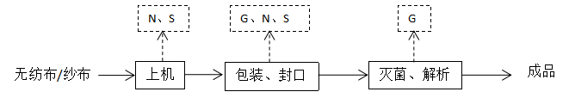
图注：S 固废 G 废气 W废水 N 噪声
图1 口罩、帽、棉球、棉签等生产工艺及产污流程图
工艺流程简述：将口罩、帽、医用垫、棉球、棉签等原料直接在口罩机（帽机、医用垫机、棉球机、棉签机等）上直接进行加工，加工后的产品经封口（封口温度约为130℃左右）包装、灭菌、解析一系列工序后即为成品，入库。
本项目采用环氧乙烷灭菌器进行灭菌，灭菌时先将需灭菌的产品放入灭菌柜内并封闭灭菌柜，然后灭菌柜内抽真空，环氧乙烷气瓶内的气体经过蒸发器完全气化（温度控制在50℃左右）后进入灭菌柜，对产品进行消毒灭菌；经环氧乙烷消毒后的产品先在灭菌柜内进行强制脱气解析，即将充满灭菌柜的环氧乙烷气体抽真空放入新鲜空气，往复几次，将设备内的环氧乙烷抽出，送入废气处理装置进行处理。随后将产品移至解析库内静置，使产品中残余的环氧乙烷解析出来，通过抽风装置送入废气处理装置进行处理。
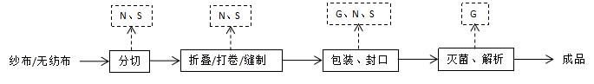
图注：S 固废 G 废气 W废水 N 噪声
图2 医用脱脂棉纱布块、一次性手术衣等生产工艺及产污流程图
工艺流程简述：外购脱脂棉纱布、医用脱脂棉和无纺布等，将原料按照客户定做尺寸进行裁切，分切后采用折叠机、打卷机和缝纫机按照各产品工艺进行折叠、打卷（仅绷带需进行打卷）、缝制，折叠/打卷/缝制后的产品经包装、灭菌、解析等一系列工序后即为成品，入库。
（2）医用组合包
本项目医用组合包主要为产包、手术包、导尿包、换药包等，其生产工艺流程图见图3。
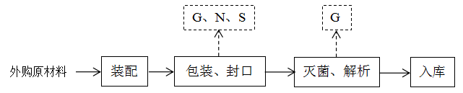
图注：S 固废 G 废气 W废水 N 噪声
图3 医用组合包生产工艺流程
工艺流程简述：外购半成品，根据不同需要将塑料镊子、吸引头、注射器、乳胶手套、布块、棉球等按要求进行人工装配，然后进行包装、封口、灭菌、解析一系列工序即为成品，入库暂存。
项目变动情况说明
《关于印发环评管理中部分行业建设项目重大变动清单的通知》（环境保护部办公厅文件，环办[2015]52号）中指出：根据《环境影响评价法》和《建设项目环境保护管理条例》有关规定，建设项目的性质、规模、地点、生产工艺和环境保护措施五个因素中的一项或一项以上发生重大变动，且可能导致环境影响显著变化（特别是不利环境影响加重）的，界定为重大变动。界定为重大变动的应当重新报批环境影响评价文件，不属于重大变动的纳入竣工环境保护验收管理。
经现场勘查，本项目口罩机、缝纫机、裁切机、环氧乙烷灭菌柜减少，熔喷布生产线取消生产，本项目产品产能减少，不存在重大变动。

表三
主要污染源、污染物处理和排放：
1、废气
本项目的废气来源主要为生产过程产生的废气，详见下表。
表7 本项目废气污染物情况一览表
来源 | 污染物种类 | 治理措施 | 排放方式
灭菌、解析、包装封口废气 | 非甲烷总烃 | 集气管道+活性炭（碘值不低于800mg/g）吸附装置+23m高排气筒（P1） | 有组织排放
无组织废气 | 非甲烷总烃 | / | 无组织排放
2、废水
本项目运营期的废水主要为员工生活污水。
生活污水产生量为432m³/a（1.44m³/d）。生活污水经厂区30m³化粪池处理后，定期清掏。

3、噪声
本项目主要噪声源为口罩机、帽机、棉球机和棉签机等运行时产生的噪声，根据类比调查，噪声源强为70～85dB（A）。本项目采用隔声、消声、减振等方式治理噪声污染。
表8 本项目主要产噪设备及源强一览表
序号 | 声源名称 | 声级 | 经基础减震、建筑隔声
1 | 口罩机 | 70 | 50
2 | 帽机 | 85 | 65
3 | 棉球机 | 85 | 65
4 | 棉签机 | 80 | 60
4、固体废物
表9 本项目实施后固体废物产生情况一览表
类型 | 废物名称 | 产生量 | 类别 | 处理处置方式及去向
一般固废 | 边角料 | 3.6t/a | / | 集中收集后定期外售
 | 残次品 | 0.8t/a | /
 | 废包装 | 0.7t/a | /
危险废物 | 废活性炭 | 0.3t/a | HW49其他废物 | 危废暂存间暂存后，定期交由资质单位处置
生活垃圾 |  | 6.75t/a | / | 集中收集后交由环卫部门处置

表四
建设项目环境影响报告表主要结论及审批部门审批决定：
1、环境影响报告表主要结论
（1）废气：本项目熔喷布生产线（挤出/纺丝成网/煅烧）产生的非甲烷总烃经“过滤棉+UV光催化+活性炭吸附”后由15m高排气筒排放（P1）；灭菌、解析/封口废气经“碘值800活性炭吸附装置+15m高排气筒排放（P2）；其中挤出/喷丝成网/煅烧工序产生的非甲烷总烃满足《合成树脂工业污染物排放标准》（GB31572-2015）表5、表9标准要求，同时满足《关于全省开展工业企业挥发性有机物专项治理工作中排放建议值的通知》（豫环攻坚办[2017]162号）中有机化工行业的相关要求；灭菌解析工序有组织排放的非甲烷总烃满足《关于全省开展工业企业挥发性有机物专项治理工作中排放建议值的通知》（豫环攻坚办[2017]162号）中医药制造工业的相关要求。
（2）废水：本项目无生产废水，生活废水经厂区内化粪池处理后，定期清掏。
（3）噪声：噪声源经选用低噪声设备、隔声、减振和消声措施后可达标排放，对区域环境基本无影响。
（4）固体废物：设置一般固废暂存区，边角料、残次品等一般固体废物在厂区暂存后外售；设置危废间，废活性炭、废UV灯管在厂区危废暂存间暂存后，定期交由资质单位处置，生活垃圾由环卫部门统一处理。
2、审批部门审批决定
你(单位)委托深圳华越环境技术咨询有限公司编制的《河南瀚奥斯医疗器械有限责任公司年产5万件|类，II类卫生材料及300吨无纺布项目环境影响报告表》已收悉。依据(中华人民共和国环境保护法》和《中华人民共和国环境影响评价法》等法律法规，经审查，现批复如下:
一、原则批准《河南瀚奥斯医疗器械有限责任公司年产5万件|类，Ⅱ类卫生材料及300吨无纺布项目环境影响报告表》，同意该项目在长垣市孟岗乡工业区88号建设。
二，严格执行环保“三同时”制度，认真落实环评要求及建议，并向社会公众主动公开已经批准的环境影响报告表，并接受相关方的咨询。环评中提及的污染防治措施可以作为该项目污染治理设施设计的依据。
三、项目产生的噪声、废水、废气、固废按照环评提出来的防治措施要求进行治理。
四，如果今后国家或我省颁布污染物排放限值的新标准，届时你公司应按新的排放标准执行。
五、项目建成后的相关环保措施、设施应与主体工程应同时投运，你单位要对环保设施运行情况进行跟踪监测，并及时开展环保设施竣工验收。该项目由市环境监察大队负责监督管理，并明确责任人，加强检查和监管。随着法律法规的变化，我局有权收回所办理的环保审批手续。

表五

验收检测质量保证及质量控制：

1、质量保证及质量控制
本次验收监测委托河南嘉森环境检测服务有限公司进行。
河南嘉森环境检测服务有限公司具备检测机构资质认定证书，见附件。
检测人员：参加检测人员均经过部门组织的培训、考试合格持证上岗。

2、废气检测分析过程中的质量保证和质量控制
（1）所有检测项目按国家有关规定及质控要求进行质量控制。
（2）检测分析方法采用国家颁布的标准（或推荐）分析方法，检测人员经过考核并持有合格证书，所有检测仪器均在有效检定期内，并参照有关计量检定规程定期校验和维护。
（3）样品交接与分析过程严格按照监测技术规范进行。
（4）检测数据严格实行三级审核。
3、噪声检测分析过程中的质量保证和质量控制

声级计使用前后进行校准，其示值偏差符合监测技术规范要求（ΔL≤0.5dB（A））。噪声检测在无雨、无雪、风速小于5m/s的气象条件下进行，测量时传声器加戴防风罩。
表10 检测方法一览表
检测类别 | 检测项目 | 检测标准（方法） | 检测仪器 | 检出限
有组织废气 | 废气流量 | 固定污染源排气中颗粒物测定与气态污染物采样方法 （7 排气流速、流量的测定）GB/T 16157-1996及修改单 | 低浓度自动烟尘烟气综合测试仪ZR-3260D型  （DSYQ-W007-2） | /
 | 非甲烷总烃 | 固定污染源废气 总烃、甲烷和非甲烷总烃的测定 气相色谱法 HJ 38-2017 | 气相色谱仪 GC9790Ⅱ  （DSYQ-N003-3） | 0.07mg/m³
无组织废气 | 非甲烷总烃 | 环境空气 总烃、甲烷和非甲烷总烃的测定 直接进样-气相色谱法  HJ 604-2017 | 气相色谱仪 GC9790Ⅱ  （DSYQ-N003-3） | 0.07mg/m³
噪声 | 等效声级 | 工业企业厂界环境噪声排放标准 GB 12348-2008 | 多功能声级计 AWA5688  （DSYQ-W001-4） | 28dB（A）

表六

验收检测内容：

1、废气
本项目废气检测内容见下表。
表11 废气污染物检测项目及频次
检测  类别 | 排放源 | 检测点位 |  | 检测因子 | 检测频次 | 执行标准
有组织废气 | 灭菌解析封口/废气 | 活性炭吸附装置+15m排气筒（P1） | 进口及排气筒出口 | 非甲烷总烃 | 检测2个周期，3次/周期 | 非甲烷总烃满足《大气污染物综合排放标准》（GB16297-1996）表2排放要求，同时满足《关于全省开展工业企业挥发性有机物专项治理工作中排放建议值的通知》（豫环攻坚办[2017]162号）中其他行业相关标准
无组织废气 | / | 厂界外上风向设置一个点位、下风向设置3个点位 |  | 非甲烷总烃、颗粒物 | 检测2天，3次/天

2、废水
本项目废水为生活废水，生活废水经化粪池处理定期清掏，不外排。

3、厂界噪声检测
本项目厂界噪声检测内容见下表。
表12 噪声检测内容一览表
检测类别 | 检测点位 | 检测因子 | 检测频次 | 执行标准
厂界噪声 | 厂界四周各设一监测点 | 等效A声级 | 检测2天，  每天昼夜各1次 | 《工业企业厂界环境噪声排放标准》GB12348-2008中2类标准（昼间60dB（A）、夜间50dB（A））

4、固体废物检测
本项目固体废物均不外排，因此本次验收调查固体废物处置和堆场建设情况是满足环评批复要求。

表七

验收检测期间生产工况记录：
- 验收检测期间该公司生产负荷满足验收检测工况的要求。
2、验收检测期间，各生产设施运行正常。
验收检测结果：
- 废气检测
本项目废气检测结果见下表。
表13 有组织废气检测结果
采样日期 | 检测点位及频次 |  | 废气流量  （m3/h） | 检测项目及结果
 |  |  |  | 非甲烷总烃
 |  |  |  | 浓度（mg/m3） | 速率（kg/h） | 去除率（%）
2023.03.20 | 活性炭吸附装置+1根15m排气筒（P1）  进口 | 第一次 | 3.69×10³ | 73.6 | 0.272 | 90.3%
 |  | 第二次 | 3.71×10³ | 72.1 | 0.267
 |  | 第三次 | 3.67×10³ | 73.3 | 0.269
 |  | 平均值 | 3.69×10³ | 73.0 | 0.269
 | 活性炭吸附装置+1根15m排气筒（P1）  出口 | 第一次 | 3.12×10³ | 7.22 | 2.25×10⁻²
 |  | 第二次 | 3.25×10³ | 6.98 | 2.27×10⁻²
 |  | 第三次 | 3.17×10³ | 7.08 | 2.24×10⁻²
 |  | 平均值 | 3.18×10³ | 7.09 | 2.25×10⁻²
2023.03.21 | 活性炭吸附装置+1根15m排气筒（P1）  进口 | 第一次 | 3.72×10³ | 72.6 | 0.270 | 90.3%
 |  | 第二次 | 3.67×10³ | 73.1 | 0.268
 |  | 第三次 | 3.70×10³ | 72.9 | 0.270
 |  | 平均值 | 3.70×10³ | 72.9 | 0.269
 | 活性炭吸附装置+1根15m排气筒（P1）  出口 | 第一次 | 3.17×10³ | 7.04 | 2.23×10⁻²
 |  | 第二次 | 3.20×10³ | 7.10 | 2.27×10⁻²
 |  | 第三次 | 3.19×10³ | 7.09 | 2.26×10⁻²
 |  | 平均值 | 3.19×10³ | 7.08 | 2.25×10⁻²
由检测数据可知，本项目废气排放口非甲烷总烃排放浓度在6.98-7.22mg/m³之间，排放速率在0.0224-0.0227kg/h，满足《大气污染物综合排放标准》（GB16297-1996）表2排放要求，同时满足《关于全省开展工业企业挥发性有机物专项治理工作中排放建议值的通知》（豫环攻坚办〔2017〕162号）排放标准（有组织：60mg/m³）。

表14 无组织废气检测结果
检测时间 |  | 采样点位 | 非甲烷总烃（mg/m³） | 天气状况汇总
2023.03.20 | 7:15-8:15 | 上风向1#a | 0.39 | 风向：南  风速：1.8m/s  温度：8-14°C  大气压强：99.69kpa  天气状况：多云转阴
 |  | 下风向2#a | 0.65
 |  | 下风向3#a | 0.73
 |  | 下风向4#a | 0.69
 | 8:35-9:35 | 上风向1#b | 0.40
 |  | 下风向2#b | 0.75
 |  | 下风向3#b | 0.68
 |  | 下风向4#b | 0.72
 | 9:55-10:55 | 上风向1#c | 0.38
 |  | 下风向2#c | 0.67
 |  | 下风向3#c | 0.73
 |  | 下风向4#c | 0.69
2023.03.21 | 8:15-9:15 | 上风向1#a | 0.42 | 风向：南  风速：1.8m/s  温度：8-15°C  大气压强：100.59kpa  天气状况：阴
 |  | 下风向2#a | 0.74
 |  | 下风向3#a | 0.65
 |  | 下风向4#a | 0.70
 | 9:35-10:35 | 上风向1#b | 0.39
 |  | 下风向2#b | 0.67
 |  | 下风向3#b | 0.71
 |  | 下风向4#b | 0.69
 | 10:55-11:55 | 上风向1#c | 0.41
 |  | 下风向2#c | 0.73
 |  | 下风向3#c | 0.67
 |  | 下风向4#c | 0.69
根据上述检测结果，无组织废气中非甲烷总烃排放浓度在0.39-0.75mg/m³之间，满足《关于全省开展工业企业挥发性有机物专项治理工作中排放建议值的通知》（豫环攻坚办〔2017〕162号）排放标准（2.0mg/m³）。
- 噪声检测
本项目厂界噪声检测结果见下表。
表15 厂界环境噪声检测结果
采样日期 | 检测点位 | 测量值（Leq） | 测量值（Leq）
 |  | 昼间dB (A) | 夜间dB (A)
 |  | 结果 | 结果
2023.3.20 | 东厂界外1m处 | 53 | 44
 | 南厂界外1m处 | 52 | 45
 | 西厂界外1m处 | 54 | 43
 | 北厂界外1m处 | 55 | 46
2023.3.21 | 东厂界外1m处 | 53 | 43
 | 南厂界外1m处 | 54 | 45
 | 西厂界外1m处 | 53 | 44
 | 北厂界外1m处 | 52 | 45
由噪声检测结果显示，本项目厂界昼间噪声在52-55dB（A）之间，夜间噪声在43-46dB（A）之间，能够达到《工业企业厂界环境噪声排放标准》（GB12348-2008）2类标准要求（昼间≤60dB（A）、夜间≤50dB（A））。

表八

验收检测结论：

验收检测期间，该公司生产运行正常，生产负荷满足验收检测工况要求。
验收检测期间，本项目废气排放口非甲烷总烃排放浓度在6.98-7.22mg/m³之间，排放速率在0.0224-0.0227kg/h，满足《大气污染物综合排放标准》（GB16297-1996）表2排放要求，同时满足《关于全省开展工业企业挥发性有机物专项治理工作中排放建议值的通知》（豫环攻坚办〔2017〕162号）排放标准（有组织：60mg/m³）。
无组织废气中非甲烷总烃排放浓度在0.39-0.75mg/m³之间，满足《关于全省开展工业企业挥发性有机物专项治理工作中排放建议值的通知》（豫环攻坚办〔2017〕162号）排放标准（2.0mg/m³）。
- 该项目废水主要为生活废水，生活用水由化粪池处理后定期清掏，不外排。
- 由检测结果可知，本项目各厂界噪声能够达到《工业企业厂界环境噪声排放标准》（GB12348-2008）2类标准要求（昼间≤60dB（A）、夜间≤50dB（A））。

建设项目工程竣工环境保护“三同时”验收登记表
填表单位（盖章）：河南瀚奥斯医疗器械有限责任公司 填表人（签字）： 项目经办人（签字）：
建 设 项 目 | 项目名称 |  | 年产5万件Ⅰ类、Ⅱ类卫生材料及300吨无纺布项目 |  |  |  |  | 项目代码 |  | 2020-410728-27-03-109561 |  | 建设地点 | 长垣市孟岗乡工业区88号
 | 行业类别（分类管理名录） |  | C2770卫生材料及医药用品制造； |  |  |  |  | 建设性质 |  | ☑新建 改扩建 □技术改造 |  | 东经 114 度 44 分40.970 秒 |  |  | 北纬35 度 11 分 5.944 秒
 | 设计生产能力 |  | 年产5万件Ⅰ类、Ⅱ类卫生材料及300吨无纺布 |  |  |  |  | 实际生产能力 |  | 年产3.0万件Ⅰ类、Ⅱ类医用卫生材料 |  | 环评单位 |  | 深圳华越环境技术咨询有限公司
 | 环评文件审批机关 |  | 新乡市生态环境局长垣分局 |  |  |  |  | 审批文号 |  | 长环审（2021）42号 |  | 环评文件类型 |  | 环评报告表
 | 开工日期 |  | 2021年4月 |  |  |  |  | 竣工日期 |  | 2023年3月 |  | 排污许可证申领时间 |  | 2022年10月14日
 | 环保设施设计单位 |  | / |  |  |  |  | 环保设施施工单位 |  | / |  | 本工程排污许可证编号 |  | 91410728MA9F8R4N8K001Z
 | 验收单位 |  | 河南瀚奥斯医疗器械有限责任公司 |  |  |  |  | 环保设施监测单位 |  | 河南鑫成环境保护监测有限公司 |  | 验收监测时工况 |  | /
 | 投资总概算（万元） |  | 1000 |  |  |  |  | 环保投资总概算（万元） |  | 10 |  | 所占比例（%） |  | 1%
 | 一期总投资 |  | / |  |  |  |  | 环保投资（万元）* |  | / |  | 所占比例（%） |  | /
 | 废水治理（万元） |  | / | 废气治理（万元） | / | 噪声治理(万元) | / | 固废治理(万元) |  | / |  | 绿化及生态(万元) |  | / |  |  | 其他（万元） | /
 | 新增废水处理设施能力 |  | / |  |  |  |  | 新增废气处理设施能力 |  | / |  | 年平均工作时 |  | 2400h
运营单位 |  |  | 河南瀚奥斯医疗器械有限责任公司 |  | 运营单位社会统一信用代码（或组织机构代码）： |  |  |  |  | 91410728MA9F8R4N8K |  | 验收时间 |  | 2023年3月
污  染  物  排  放  达  标  与  总  量  控  制  （工业  建设  项目  详填） | 污染物 |  | 原有排放量(1) | 本期工程实际排放浓度（2） | 本期工程允许排放浓度（3） | 本期工程产生量（4） | 本期工程自身消减量（5） | 本期工程实际排放量（6） | 本期工程核定排放总量（7） | 本期工程“以新带老”消减量（8） | 全厂实际排放总量（9） | 全厂核定排放总量（10） |  | 区域平衡替代消减量（11） |  | 排放增减量  （12）
 | 废水 |  | / | / | / | / | / | 0 | / | / | 0 | / |  | / |  | 0
 | 化学需氧量 |  | / | / | / | / | / | 0 | / | / | 0 | / |  | / |  | 0
 | 氨 氮 |  | / | / | / | / | / | 0 | / | / | 0 | / |  | / |  | 0
 | 石 油 类 |  | / | / | / | / | / | / | / | / | / | / |  | / |  | /
 | 废气 |  | / | / | / | / | / | / | / | / | / | / |  | / |  | /
 | 二氧化硫 |  | / | / | / | / | / | / | / | / | / | / |  | / |  | /
 | 烟 尘 |  | / | / | / | / | / | / | / | / | / | / |  | / |  | /
 | 工业粉尘 |  | / | / | / | / | / | / | / | / | / | / |  | / |  | /
 | 氮氧化物 |  | / | / | / | / | / | / | / | / | / | / |  | / |  | /
 | 工业固体废物 |  | / | / | / | / | / | / | / | / | / | / |  | / |  | /
 | 项目  相关  的其  它污染物 | 非甲烷总烃 | / | / | / | / | / | 0.0256t/a | / | / | 0.0256t/a | / |  | / |  | +0.0256t/a
 |  | 颗粒物 | / | / | / | / | / | / | / | / | / | / |  | / |  | /
 |  | 二甲苯 | / | / | / | / | / | / | / | / | / | / |  | / |  | /
 |  | 总磷 | / | / | / | / | / | / | / | / | / | / |  | / |  | /
 |  | 总氮 | / | / | / | / | / | / | / | / | / | / |  | / |  | /
注：1、排放增减量：(+)表示增加，(-)表示减少。2、(12)=(6)-(8)-(11)，(9)=(4)-(5)-(8)-(11)+(1)，3、计量单位：废水排放量——万吨/年；废气排放量——万标立方米/年；工业固体废物排放量——万吨/年；水污染物排放浓度——毫克/升；大气污染物排放浓度——毫克/立方米；水污染物排放量——吨/年；大气污染物排放量——吨/年。

附图一 项目地理位置图

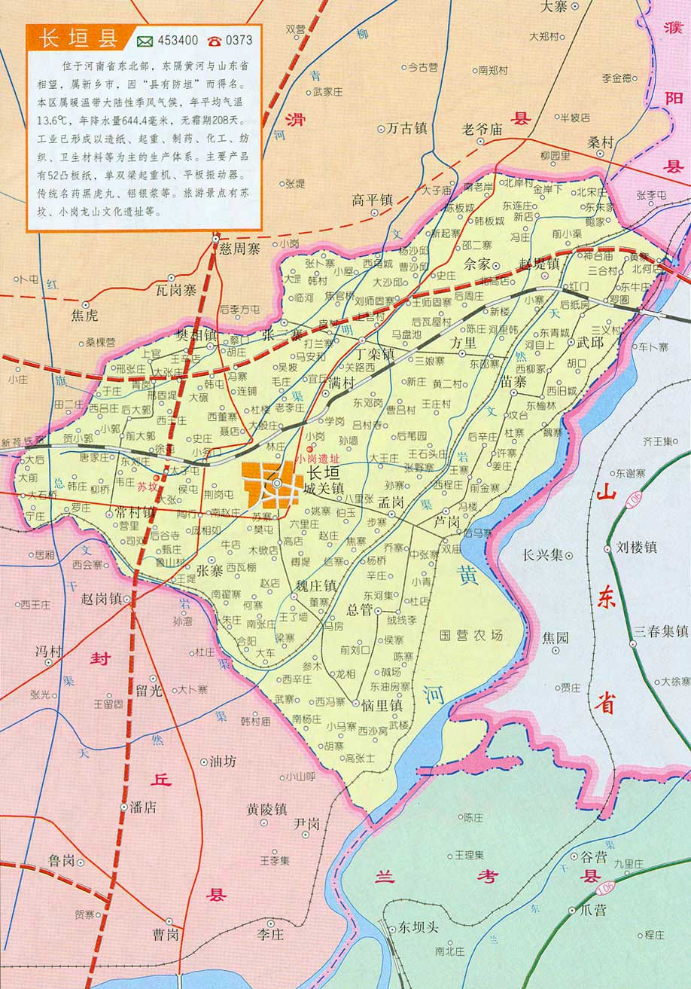
本项目
附图二 项目周边环境图
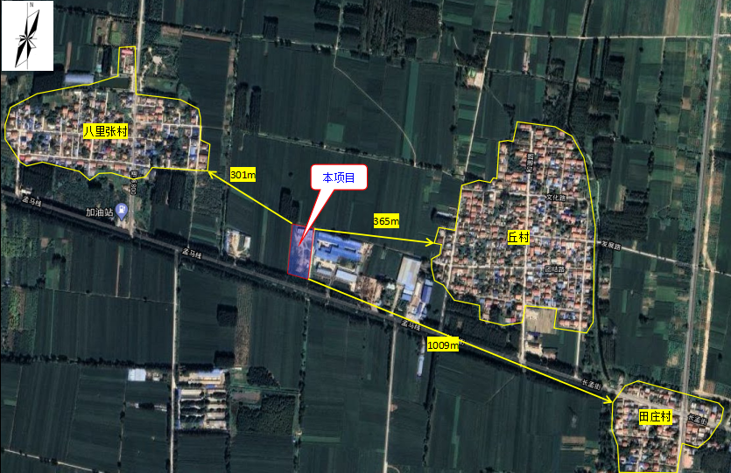

附图三 项目平面布置图

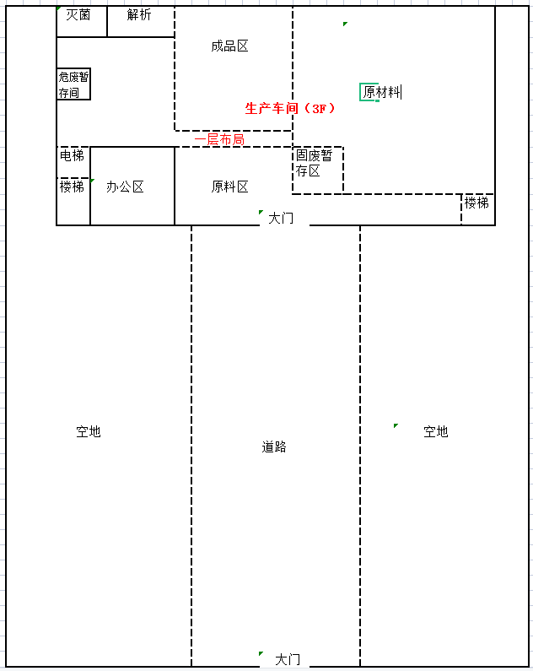

附图四 环保设备照片
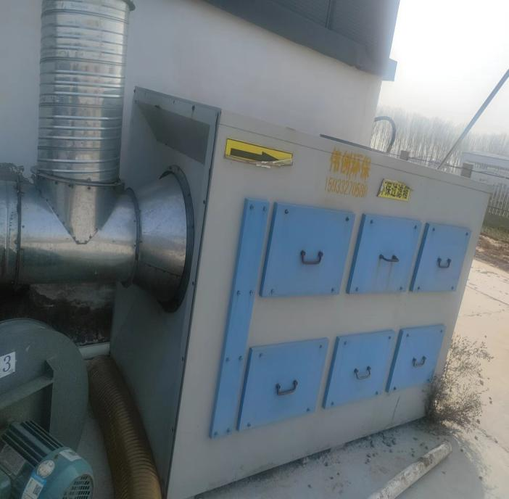 | 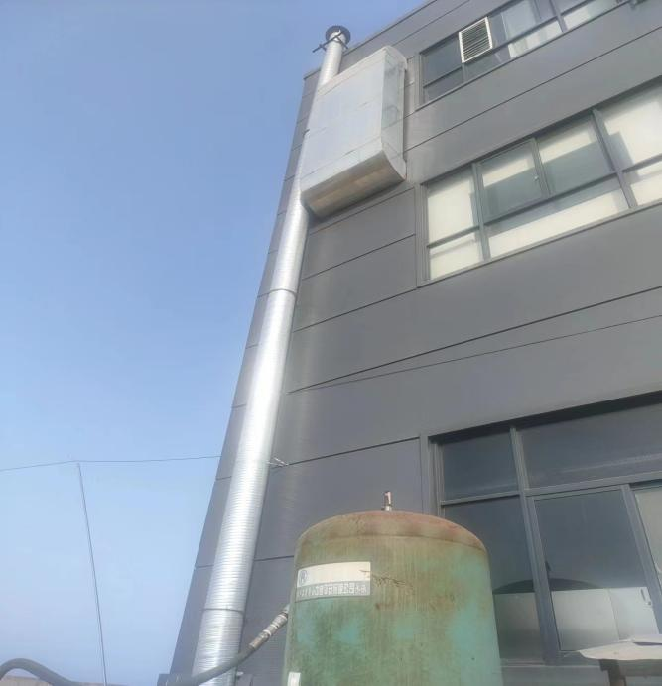
活性炭吸附装置 | 15m排气筒

附件1 环境影响评价批复
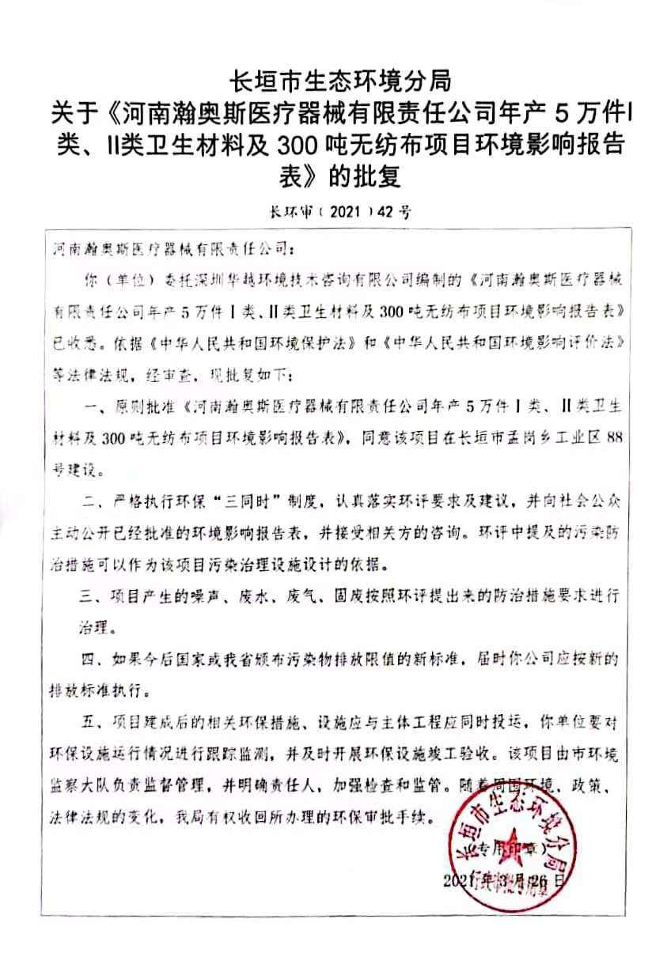
附件2 排污许可证
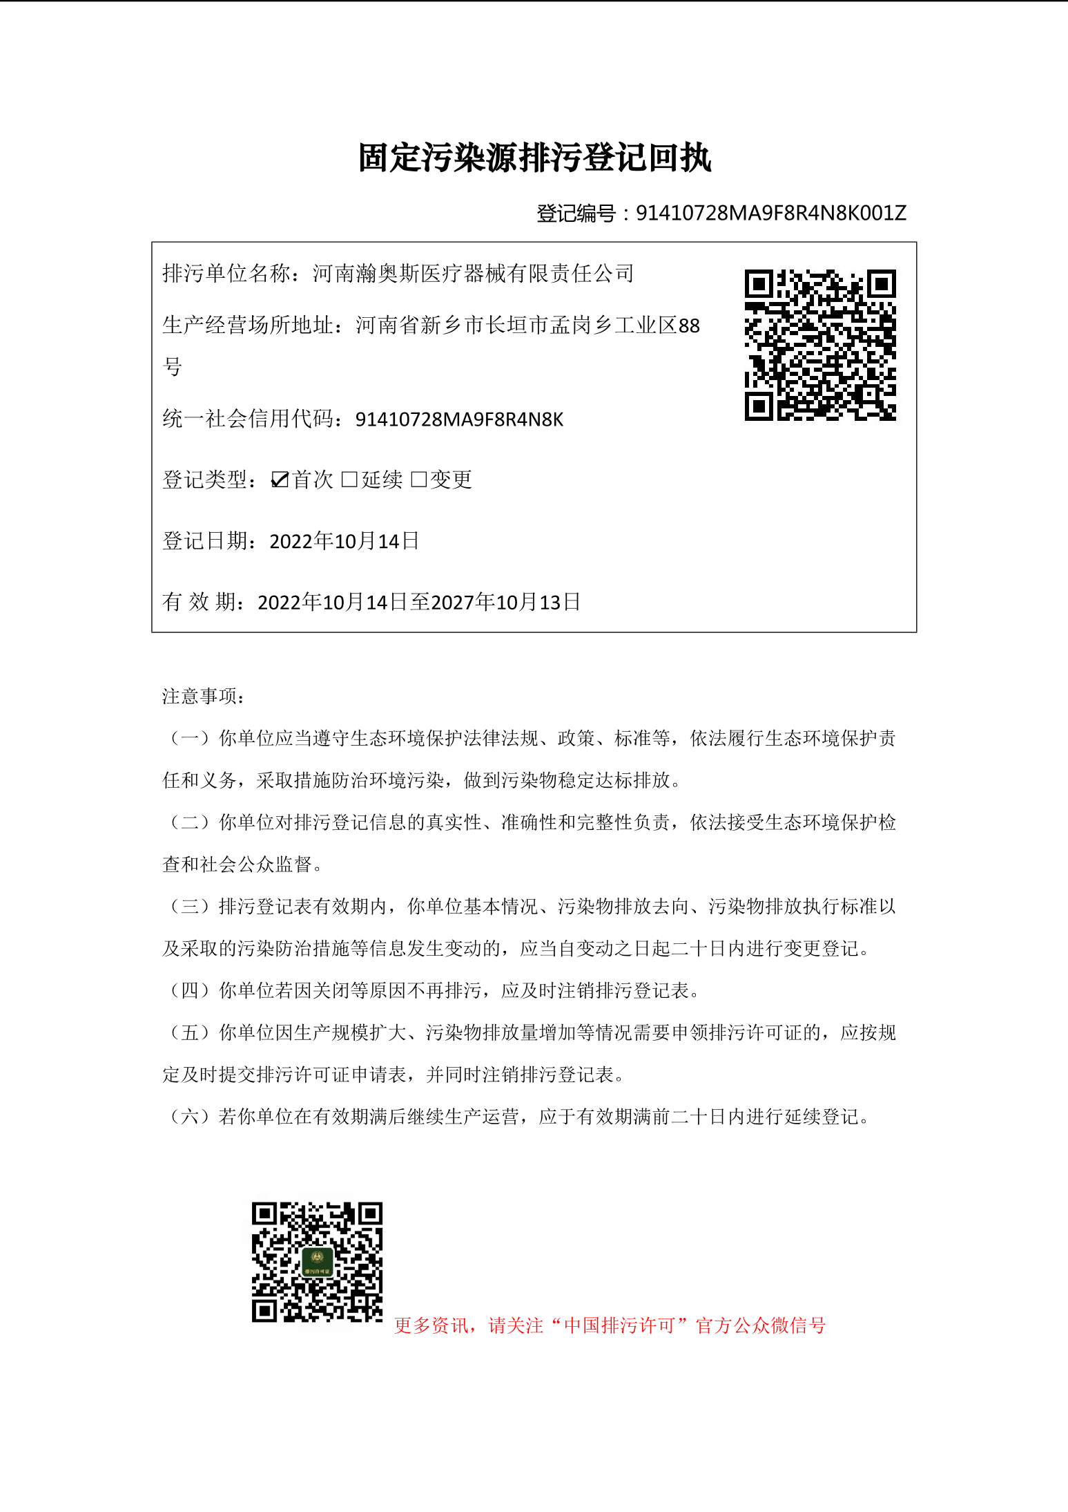
附件3 验收检测单位资质证书
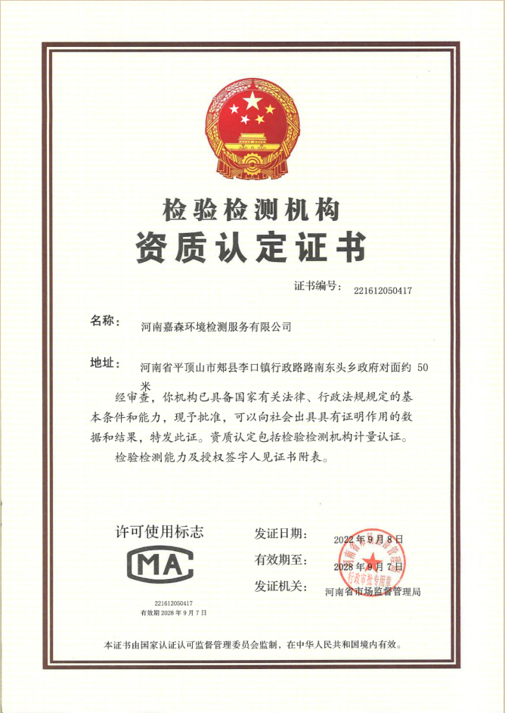
附件4 验收检测报告
